МБОУ лицей г. Лобня Московской области

Методическая работа

«ИКТ-технологии во внеурочной деятельности и дополнительном образовании детей»

Выполнила Дуброва Т. Е.,

учитель технологии

2021
Пояснительная записка.
Сегодня многие педагоги осознают, что истинная цель обучения состоит не только в овладении комплексом определенных знаний и навыков, но и развитии воображения, наблюдательности, сообразительности и воспитании творческой личности в целом. Задачу развития творческих способностей учащихся нельзя полностью решить на уроках, но во внеурочное время они могут найти занятия по душе и проявить таланты, порой неожиданные даже для них самих. Дело в том, что дополнительное образование предоставляет детям большие возможности для решения поисково-творческих задач, таких как, создание проектов, выполнение творческих заданий, подготовка для участия в конкурсах и выставках, олимпиадах. Занятия в студиях и кружках позволяют создать необходимый микроклимат для индивидуального развития ребенка в избранной сфере. Моя главная цель – оказать ученикам помощь в поисках «себя», так организовать деятельность детей, чтобы наиболее полно выявить их интересы, возможности, развить опыт их творческой деятельности и сотрудничества.
Стремясь раскрыть способности ребенка, учитель обычно экспериментирует с разнообразными формами и методами общения и обучения, как традиционными, так и инновационными. На дополнительных занятиях я занимаюсь с детьми рукоделием, поэтому буду рассматривать тему в этом ключе. На наших занятиях решается много задач. Это и ознакомление с традиционными ремеслами и современным взглядом на них, обучение работе с разными материалами. Это и расширение знаний о цветовых сочетаниях, композиции, и совершенствование навыков работы со швейным оборудованием. Такие занятия способствуют развитию детского творчества, пробуждают фантазию, активизируют внимание и воображение, и неизменно привлекают учеников разнообразием и возможностью смастерить что-то интересное. Поэтому, главным я считаю «ручные» работы, а использование ИКТ – очень полезным инструментом, помогающим мне по различным направлениям. Хотелось бы остановиться на следующем:

Основные направления использования ИКТ.
1. ИКТ как источник информации и «копилка знаний».
Чтобы «не утонуть в океане информации», учитель должен обладать критическим мышлением и умением анализировать. В настоящее время существует изобилие разнообразных информационных материалов, контента и ресурсов в Интернете, все они различаются по степени надежности и ценности; а информация хранится в разнообразных формах на онлайновых порталах, в коллекциях документов, базах данных, архивах и качество ее может быть разным, учителю нужно учиться использовать ее адекватно и продуктивно в своей работе. Поэтому приходится создавать свою информационную копилку, чтобы накапливать, хранить, создавать, обрабатывать материалы и обмениваться новыми знаниями. В итоге у каждого учителя появляется довольно солидное хранилище в электронной форме, в котором: нормативные документы, разработки рабочих программ, тематического планирования, наглядные и дидактические материалы, фотоальбомы, видеотека и т. д.

2. ИКТ и самообразование учителя.
Учителю необходимо изучать актуальные тенденции в образовании. Этому способствует прохождение дистанционных курсов повышения квалификации и профессиональной переподготовки. Так же профессиональному развитию учителя способствуют семинары, мастер-классы, видеоконференции, организуемые для демонстрации определенной деятельности, инструментов, приемов и т.д.
Немало пользы приносит и общение с коллегами в различных педагогических сообществах, образовательных сетях (образовательный проект «Инфоурок», педагогическое сообщество «Мое образование», т. д.), ведь – это живой обмен опытом, консультации друг с другом, обсуждение приемов преподавания, наблюдение за работой коллег с детьми. К тому же, учитель собирает лучшие образцы своей деятельности, развивает и «оттачивает» педагогическое мастерство, так как приходится описывать опыт, делиться собственными идеями и разработками, оформлять и «загружать» детские работы определенным образом.
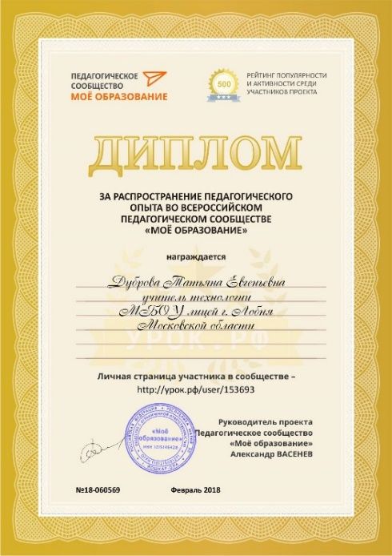 | 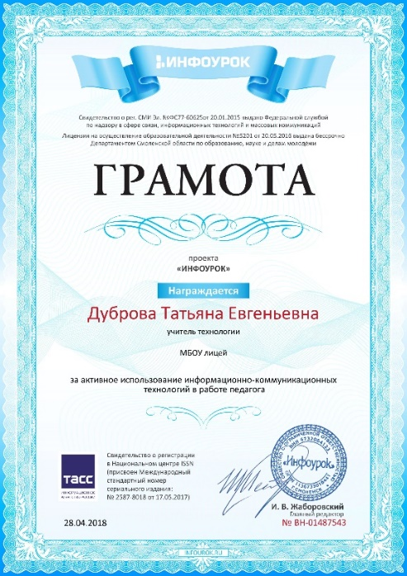 | 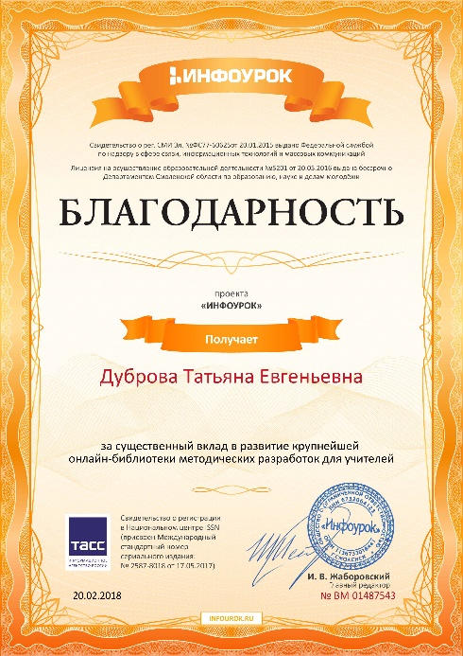
3. Наглядность.
ИКТ дают возможность подобрать увлекательный познавательный материал и выступают как средство улучшения наглядности.
Компьютер позволяет решить задачу интерактивного погружения в пространство искусства и рукоделий любой эпохи и страны; открывает двери хранилищ крупнейших музеев мира и чердаки домов заброшенных деревенек, привнося разнообразие зрительных впечатлений, стимулирующих творческую деятельность. На занятиях возможно и использовать образовательные ресурсы Интернета (например, видео-сайта YouTube), тематические материалы, представленные на DVD, учебные фильмы. Можно и самим создавать медиа-презентации статического или динамического демонстрационного характера разного уровня сложности.

4. Комплексный способ подачи материала средствами ИКТ.
Охватывает все этапы учебной деятельности, позволяет сделать занятие более увлекательным и направляет процесс обучения на творческую самореализацию и развитие интеллектуальных и художественных творческих способностей. Повышает интерес к занятиям, влияет на качество обучения. ИКТ могут быть использованы на любом этапе занятия:
а) в начале для обозначения темы, создавая проблемную ситуацию.
Так, изучая тему декорирования помещений с помощью панно, я предложила девочкам самим познакомиться с творчеством современных художников. Выглядело это следующим образом:
«Декор можно не только купить, но и сделать своими руками. Украшения в стиле hand made сейчас очень популярны. А вариантов, техник, идей и материалов для их изготовления хоть отбавляй. Так же можно просто декорировать уже имеющиеся предметы. При творческом подходе любая вещь может превратиться в настоящий арт-объект.
В наше время «всеобщего креатива» встречаются художники, способные создавать потрясающие картины из совершенно обычных материалов – совершенно необычными способами.
ЗАДАНИЕ:
I. Познакомьтесь с творчеством британских художников Яна Берри и Бенджамина Шайна, ответьте на вопросы письменно:
Ян Берри
а) В какой технике работает художник?
б) Какие материалы использует для картин этот художник?
в) Что является основой для его работ?
г) Какими способами он прикрепляет детали к основе?
Бенджамин Шайн
а) Использует ли художник краски?
б) Один из самых любимых материалов для его творчества …
в) Какой необычный инструмент он использует для создания работ?
г) Сколько материала понадобилось художнику для инсталляции «Танец»?
II. Есть ли элементы декора в твоей комнате, кто (ты или родители) сделал такой выбор и почему? Хотелось бы тебе украсить комнату по-другому, как?»
Итогом самостоятельного ознакомления с творчеством художников стала оживленная беседа и интересные эскизы учениц.
б) как сопровождение объяснения педагога (презентации, схемы, рисунки, видеофрагменты и т.д.);
в) во время выполнения практической работы (как информационно-обучающее пособие). Компьютер дает возможность участвовать в мастер-классах онлайн.
г) также его можно использовать в качестве инструмента художественной деятельности, используя графические редакторы для обработки изображений, построения орнамента и схем для вышивания, стилизации изображений. Учащиеся на занятиях решают прикладные задачи, разрабатывают собственные дизайн-проекты. Подобные умения позволят детям приобрести компетенции компьютерных художников.

5. ИКТ как средство общения.
Блог, как интерактивную форму общения между участниками образовательного процесса, можно применить и в дополнительном образовании детей. Технология позволяет разместить на собственных веб-страницах коллекции авторских учебных материалов (аудио - и видеоматериалы, ссылки на нужные и интересные сайты, текстовые материалы, практические работы). Через блог учитель имеет возможность отфильтровать учебный материал, создав необходимый образовательный контент. При этом ученики могут получить доступ в любое удобное для них время: при выполнении заданий, для организации индивидуальных дистанционных занятий и т. д.
Блог является «живым» ресурсом, имеющим возможности для прямого общения не только с детьми, но и их родителями. К тому же, в ходе деловой переписки повышается уровень культуры общения: как поздороваться, лаконично и грамотно формулировать суть письменного обращения.
Таким образом, очевидно, что применение информационных образовательных технологий в дополнительном образовании детей предоставляет возможности совершенствования целей, содержания, технологий, средств подготовки учащихся на этапе перехода к образованию в условиях расширенного доступа к информации, а также выступает одним из показателей профессиональной компетентности педагога дополнительного образования.

6. Участие в творческих интернет-мероприятиях.
Прекрасный способ использовать медиа для самовыражения и творчества – это участие в разнообразных дистанционных конкурсах, выставках, викторинах и олимпиадах. Таким образом, ребенок может представлять результаты своей работы большой аудитории, сравнивать и повышать уровень мастерства.
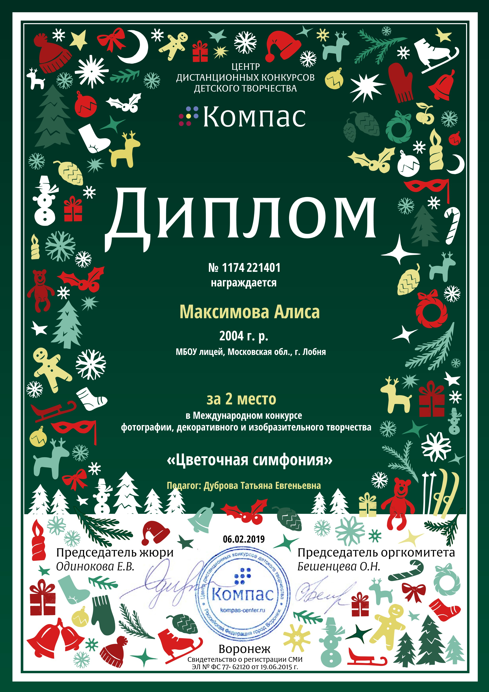 | 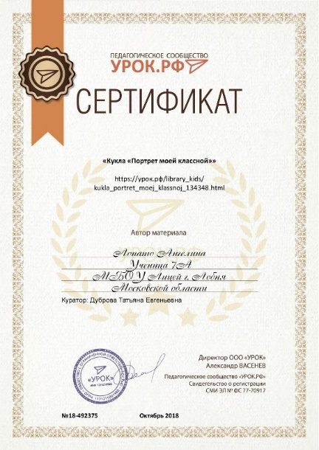 | 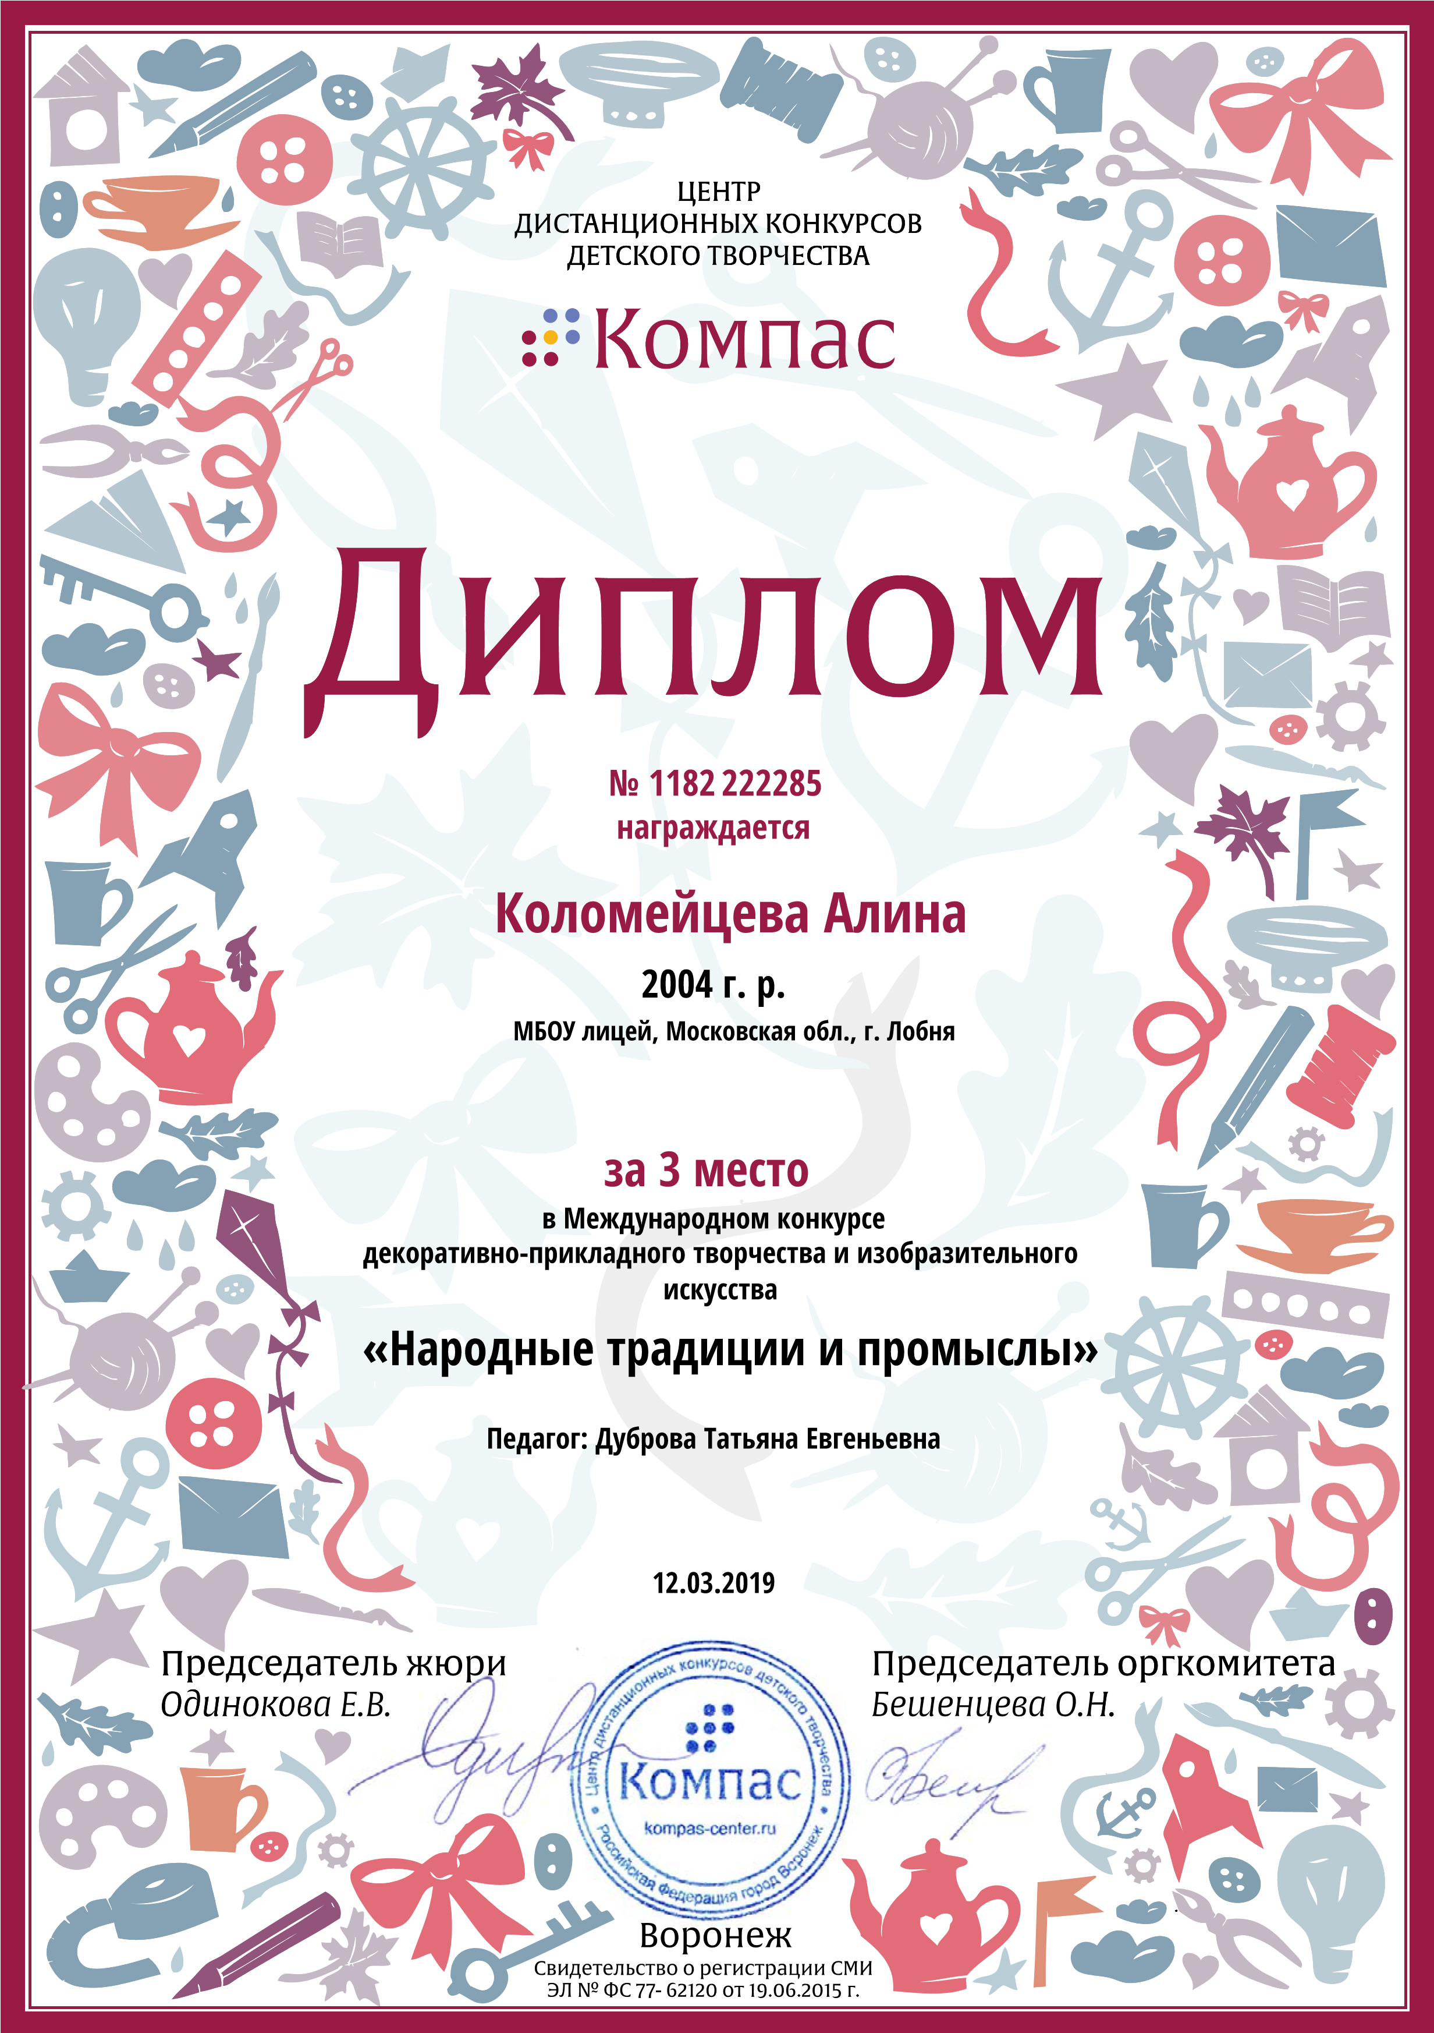
Заключение.
Итак, разнообразные способы применения ИКТ во внеурочном и дополнительном образовании детей, обогащают инструментарий учителя, повышают эффективность занятий, делают их более яркими и увлекательными.

Литература
1. Дополнительное образование детей в изменяющемся мире: перспективы развития востребованности, привлекательности, результативности: материалы II Международной научно-практической конференции / Челябинск, 15-16 октября 2015г. / под редакцией А.В. Кислякова, А.В. Щербакова. – Челябинск: ЧИППКРО, 2015
2. Информационные и коммуникационные технологии в образовании: монография /Под редакцией: Бадарча Дендева/ – М.: ИИТО ЮНЕСКО, 2013
(Электронная версия этой книги размещена на сайте ИИТО ЮНЕСКО http://www.iite.unesco.org)

